ЛР 20

Изучение систем контроля версий GIT, GITHUB, GitLAB и др.

Задания:

**Создание репозитория**

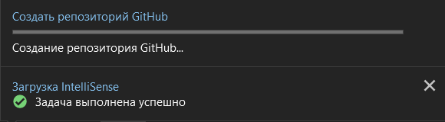

**Репозиторий**

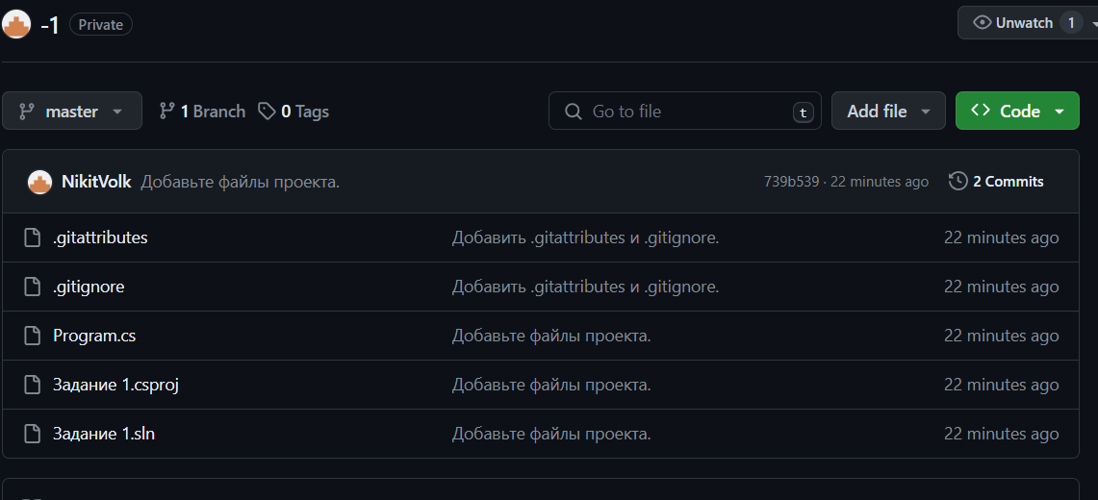

**Ветвь**

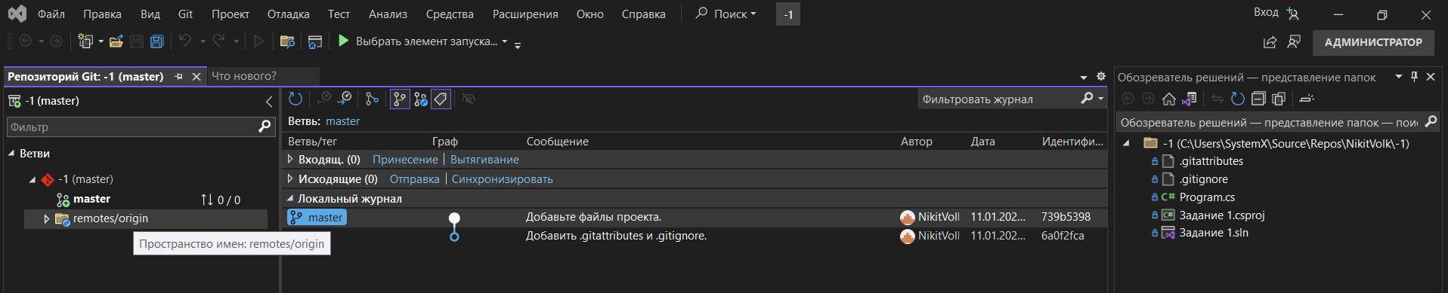

**Форк**

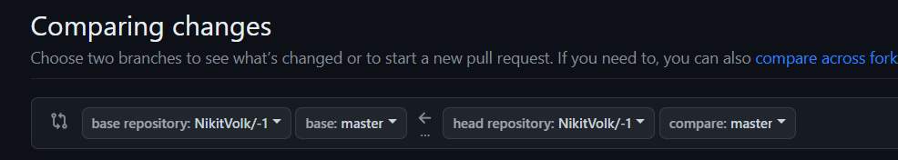

**Рабочая область и хранилище**

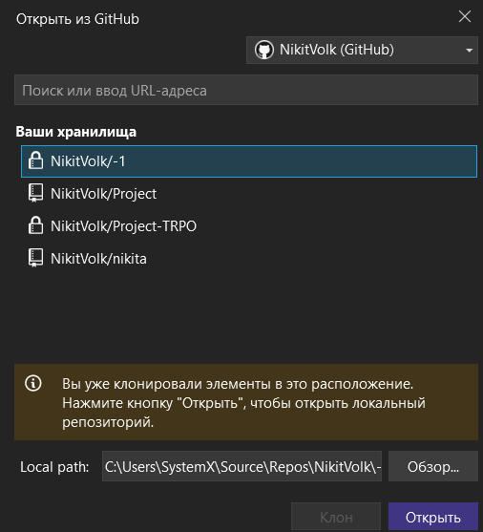

**Пуш**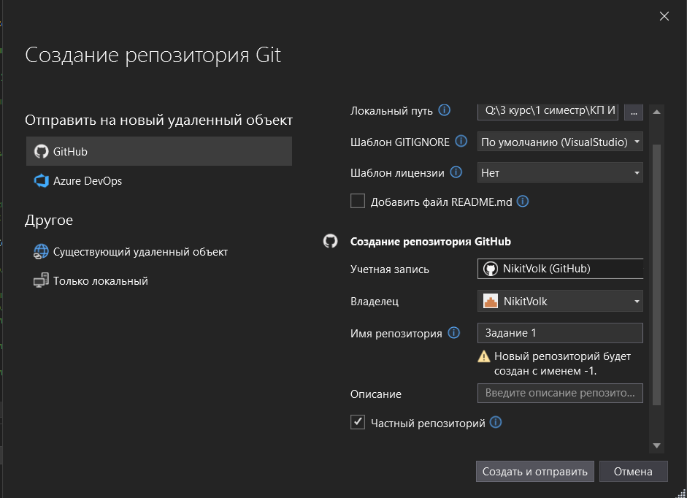

**Коммит**

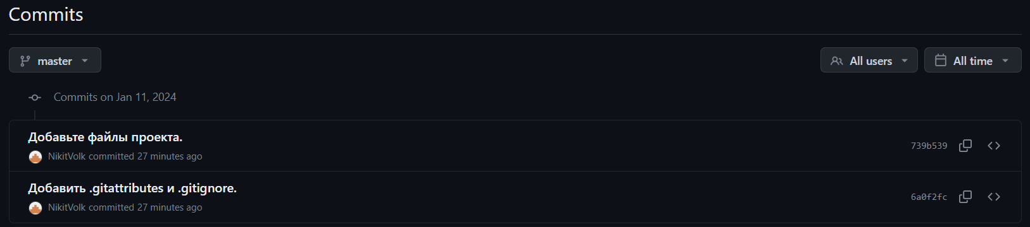  
**Мердж**

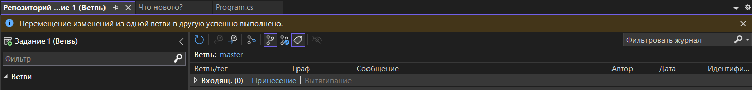

**Мастре-ветвь**

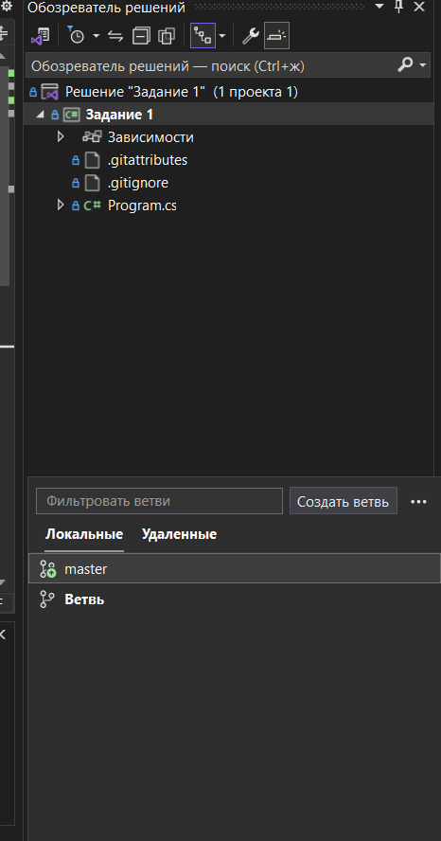

Контрольные вопросы

1. Назначение сервиса GitHub - это хостинг-платформа для хранения, управления и совместной работы над проектами на Git. GitHub позволяет пользователям создавать репозитории, загружать код, отслеживать изменения, создавать ветки и объединять их, а также общаться с другими участниками проекта.

2. Назначение сервиса GitHub Desktop - это графический интерфейс для Git, который позволяет пользователям управлять своими репозиториями на GitHub без необходимости использования командной строки. GitHub Desktop предоставляет пользователю удобный интерфейс для создания новых репозиториев, клонирования существующих, создания веток, коммитов и объединения веток.

1. Репозиторий - это хранилище для проекта, где хранятся все файлы, код и история изменений.

2. Рабочая область - это локальная копия репозитория на компьютере пользователя, где он может вносить изменения в код.

3. Форк - это создание копии чужого репозитория на своем аккаунте, чтобы иметь возможность вносить изменения в код.

4. Ветка - это параллельная версия репозитория, которая может быть создана для разработки новой функциональности или исправления ошибок.

5. Мастер - это главная ветка репозитория, которая содержит последнюю стабильную версию проекта.

6. Коммит - это изменение в коде, которое сохраняется в истории изменений репозитория.

7. Пул - это запрос на объединение изменений из одной ветки в другую.

8. Пуш - это отправка локальных изменений в удаленный репозиторий.

9. Пулреквест - это запрос на объединение изменений из форка в оригинальный репозиторий.

10. Мердж - это объединение двух веток репозитория.

11. Кодревью - это процесс проверки кода другими участниками проекта для обнаружения ошибок и улучшения качества кода.